**Για Περισσότερες Πληροφορίες: Δελτίο Τύπου**

**WaveMotion Α.Ε.** Για άμεση Δημοσίευση

Τηλ.:210-9244505 Hμ.: 20/11/2018

Fax: 211-0123494

Email: [Partners@WaveMotion.gr](mailto:Partners@WaveMotion.gr)

**Εξέλιξε τις αισθήσεις σου με JBL**

**στην “Thanks to Tech” της Κωτσόβολος!**

**Ένα άκρως τεχνολογικό περιβάλλον εμπνευσμένο από το μέλλον στο The Mall Athens από τις 09 έως τις 18 Νοεμβρίου**

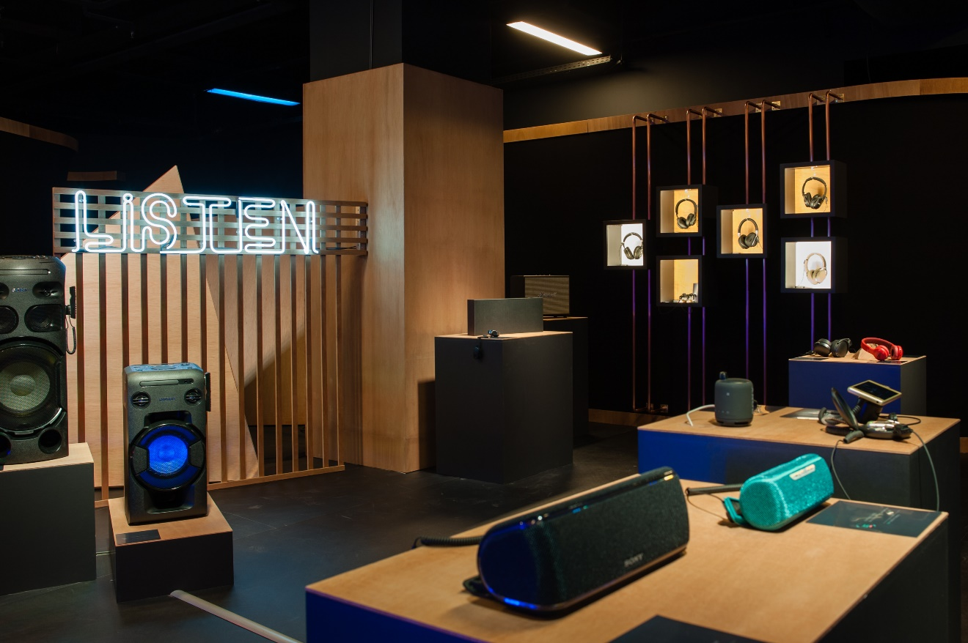

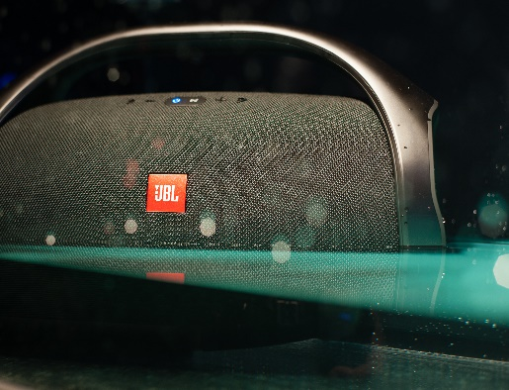Η **WaveMotion** βρέθηκε στην κορυφαία έκθεση τεχνολογίας **Thanks to Tech** της **Κωτσόβολος,** πουπροσκαλεσε για τρίτη χρονιά το κοινό σε ένα ακόμα ταξίδι στο μέλλον για να «εξελίξει τις αισθήσεις» στον 4ο όροφο του **The Mall Athens**! Σε ένα χώρο 1.200 τ.μ. όλες οι **τελευταίες** **τεχνολογικές εξελίξεις ήταν στη διάθεση των επισκεπτών** να τις ανακαλύψουν, αλλά και πλούσιες διαδράσεις ενίσχυσαν την εμπειρία τους από τις 9 έως τις 18 Νοεμβρίου 2018.

Τα high-tech προϊόντα ήχου της **JBL**, περιλαμβάνουν ακουστικά και ηχεία για το σπίτι, την άθληση αλλά και την πολυάσχολη καθημερινή ζωή και είναι σχεδιασμένα με εργονομικό σχεδιασμό, αδιάβροχα, ασύρματα και έτοιμα να αντέξουν κάθε κακουχία που θα υποστούν. Αν επισκέφθηκες την έκθεση **Thanks to Tech**, θα είδες το αδιάβροχο **Boombox** να πλατσουρίζει παρέα με το **Xtreme 2** και τα **Endurance Dive**, ενώ τα **E-series** Headphones έτοιμα να σε συνοδεύσουν σε κάθε εμφάνισή σου με θρυλικό ήχο JBL.

Παράλληλα, καθ’ όλη τη διάρκεια της έκθεσης, **διαδραστικές εκδηλώσεις** έφεραν τον επισκέπτη λίγο πιο κοντά σε μία διαφορετική διάσταση... αυτή της τεχνολογίας. Ένα 360ο σημείο φωτογράφισης χάρισε την ευκαιρία να φωτογραφίσουμε το μέλλον και να το μοιραστούμε με τους φίλους μας, ενώ οι μικροί φίλοι είχαν τη δυνατότητα να απολαύσουν τις ζωγραφιές τους σε ψηφιακό περιβάλλον. Οκτώ μοναδικά VR συστήματα υποδέχτηκαν τους επισκέπτες, για να ανακαλύψουν την εικονική πραγματικότητα. Οι εκπλήξεις όμως δεν σταμάτησαν εκεί, καθώς ένα silent party προκάλεσε να «ακούσετε» τη μουσική του και να ταξιδέψετε στις νότες του, σσς… χωρίς να σας καταλάβει κανείς!

Μάθετε περισσότερα στο [www.kotsovolos.gr](http://www.kotsovolos.gr) για το **#ThanksToTech #Kotsovolos**

**\*\*\***

**Σχετικά με την εταιρεία ΚΩΤΣΟΒΟΛΟΣ (μέλος του Ομίλου Dixons Carphone plc)**

Η ΚΩΤΣΟΒΟΛΟΣ, η Νο 1 αλυσίδα ηλεκτρονικών και ηλεκτρικών ειδών στην Ελλάδα, εδώ και 68 χρόνια φέρνει το αύριο της τεχνολογίας, σήμερα, και καθιστά προσιτές τις κορυφαίες καινοτομίες προς όλους τους ανθρώπους. Οι 2.300 εργαζόμενοι, τα 95 φυσικά καταστήματα σε όλη την Ελλάδα, το ηλεκτρονικό κατάστημα <https://www.kotsovolos.gr> και το τηλεφωνικό κέντρο είναι πάντα στη διάθεση όλων για την εξυπηρέτησή τους. Με το ολοκληρωμένο σύστημα υπηρεσιών, Κ support, παρέχει ακόμα περισσότερες λύσεις στην επέκταση της ζωής των συσκευών, ενώ με το οmni channel μοντέλο της παρέχει ολοκληρωμένες υπηρεσίες σε εταιρικό Β2Β επίπεδο.

*KOTSOVOLOS logo*

κα Ειρήνη Χούντα | PR &CSR Specialist, Κωτσόβολος I τηλ. 210.28.91.104

e-mail:[hountai@kotsovolos.gr](mailto:hountai@kotsovolos.gr)



**Σχετικά με την WaveMotion:**

H WaveMotion/ΤΖΙΡΑΛΗΣ & Συνεργάτες Α.Ε., ιδρύθηκε το 1983 και εδρεύει στην Αθήνα. Είναι ανώνυμη εισαγωγική εταιρεία, δομημένη σε δύο αυτόνομες επιχειρησιακές μονάδες, τη WaveMotion και την int electronics.

Η επιχειρησιακή μονάδα int electronics δραστηριοποιείται στην αγορά της πληροφορικής και εξειδικεύεται στο χώρο του mobile computing, παρέχοντας ολοκληρωμένες mobile computing λύσεις σε εταιρείες και οργανισμούς. Η επιχειρησιακή μονάδα WaveMotion, δημιουργήθηκε τον Μάρτιο του 2007 και δραστηριοποιείται στο χώρο των smart electronics, της υψηλής τεχνολογίας, του ήχου και της εικόνας.

H λέξη WaveMotion μας παραπέμπει σε λέξεις όπως: ήχος, φως, εικόνα, δύναμη, ταχύτητα, διασκέδαση. Όπως τα κύματα κινούνται διαρκώς και με ταχύτητα, με τον ίδιο τρόπο εξελίσσεται η τεχνολογία στον ήχο, την εικόνα, τις τηλεπικοινωνίες, την πληροφορική.Σκοπός της WaveMotion είναι η παροχή -στην Ελληνική αγορά- προϊόντων Υψηλής Τεχνολογίας, τα οποία συνδυάζουν την Τεχνολογία Αιχμής με την Αισθητική και το Μοντέρνο Σχεδιασμό. Σήμερα, η WaveMotion διανέμει επίσημα στην ελληνική αγορά τα παρακάτω διεθνή brand names, τα οποία κατέχουν ηγετικές θέσεις στον τομέα δραστηριότητάς τους : harman/kardon, JBL, Infinity

Για περισσότερες πληροφορίες μπορείτε να επικοινωνήσετε με τη WaveMotion, τον αποκλειστικό διανομέα της Harman International Industries στην Ελλάδα.